


BİR GÜLÜN GÜZELLİĞİNDEKİ SIR, ONU YARATANIN İÇİNE SAKLADIĞI MATEMATİK SANATININ TA
KENDİDİR.
Leonardo FİBONACCİ

KAİNATIN YARATICISI
BİR MATEMATİKÇİ
OLSA GEREK
James JANS

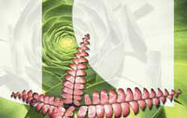
Çevremizdeki bitkilere, ağaçlara baktığımızda dalların birçok yaprakla kaplı olduğunu görürüz. Uzaktan baktığımızda, dalların ve yaprakların gelişigüzel, dağınık bir şekilde dizilmiş olduklarını düşünebiliriz. Oysa, her ağaçta, hangi dalın nereden çıkacağı ve yaprakların dal çevresinde dizilişleri, hatta çiçeklerin simetrik şekilleri dahil belirli sabit kurallar ve mucizevi ölçülerle belirlenmiştir.
Bitkiler ilk yaratıldıkları günden beri matematik kurallarına harfi harfine uyarlar. Yani hiçbir yaprak veya hiçbir çiçek tesadüfen ortaya çıkmaz. Bir ağaçta kaç dal olacağı, dalların nereden çıkacağı, bir dal üzerinde kaç yaprak olacağı ve bu yaprakların hangi düzenlemeyle yerleşeceği önceden bellidir. Ayrıca her bitkinin kendine özgü dallanma ve yaprak diziliş kuralları vardır. Bilim adamları bitkileri sadece bu dizilişlerine göre tanımlayıp sınıflandırabilmektedirler. Olağanüstü olan ise, örneğin Çin'deki bir kavak ağacı ile İngiltere'deki bir kavak ağacının aynı ölçü ve kurallardan haberdar olmaları, aynı oranları uygulamalarıdır. Her bitkiyi kendine özgü matematiksel

hesaplarla en estetik şekilde yaratan, tesadüfler olamaz elbette. Tüm bu estetiğin ve kusursuz hesaplamalarla yapılan tasarımın yaratıcısı sonsuz ilim sahibi birine ait olduğunu en akılsız adam dahi anlamaz mı?

FARKLI DİZİLİŞLER
Bitki türüne göre değişen bu diziliş şekilleri dairesel veya sarmal yapı şeklindedir. Bu özel dizilişin en önemli sonuçlarından biri yaprakların bir diğerini gölgelemeyecek şekilde yerleşmiş olmalarıdır. Botanikte "yaprak diverjansı" olarak tanımlanan bu oranlara göre bitkilerde yaprakların gövde etrafına dizilişlerindeki düzen belirli sayılarla belirlenmiştir. Bu diziliş son derece kompleks bir hesaba dayanır. Bir yapraktan başlayıp, gövde etrafında dönerek aynı hizadaki diğer yaprağa rastlayıncaya kadar yapmamız gereken tur sayısı (N) ile, bu turlar arasında karşılaştığımız yaprak sayılarını (P), sırasıyla N ve P ile gösterirsek, P/N oranı, bitkilerde "yaprak diverjansı" olarak adlandırılır. Bu oranlar çayır bitkilerinde (otlarda) 1/2, bataklık bitkilerinde 1/3, meyve ağaçlarında (elma) 2/5, muz türlerinde 3/8, soğangillerde 5/13'tür.

ORANDAKİ MUCİZE
Aynı türe ait her ağacın bu orandan haberdar olup, kendi cinsi için belirlenmiş orana uyması büyük bir mucizedir. Örneğin bir muz ağacı bu oranı nereden bilir ve bu orana nasıl uyabilir? Bu hesaba göre, her muz ağacının çevresinde bir yapraktan başlayıp 8 kere tur attığınızda, aynı hizadaki diğer yaprağa rastlayacaksınız. Ve bu turlar arasında 3 yaprakla karşılaşacaksınız. Güney Afrika'dan Latin Amerika'ya kadar nereye giderseniz gidin, bu oran şaşmayacaktır. Sadece böyle bir yaprak diziliş oranının olması dahi canlıların tesadüfen oluşmadıklarını, kusursuz ve son derece kompleks bir oran, hesap, plan ve tasarımla yaratıldıklarını gösteren önemli bir delildir. Canlıların genetik yapılarına böyle bir oranı kodlayan, onları bu bilgi ve özellikle yaratan üstün bir ilim ve akıl sahibi olan birimidir? Yoksa her şey sadece bir tesadüften mi ibarettir ?
Ağaç formları içinde en çok rastlanan modellerden biri, gövdenin birbirine tam zıt yönünden çıkan yaprak ve dal çiftleridir. Tohum açıldıktan sonra iki tane yaprak açar, bu yapraklar 180 derecelik bir açıyla karşılıklı olarak dizilmişlerdir. İlk iki yapraktan sonra gelişen diğer iki yaprak ise maksimum

dağılımı sağlamak için zıt tarafta, birinci çifte sağdan açı yaparak gelişir. Böyle bir durumda bir dalın etrafında 90 derecelik açılara sahip dört adet yaprak dizilmiş olur. Yani bu dala tepeden bakacak olursak, yaprakların tam bir kare oluşturacak şekilde 90 derecelik açılarla dizildiklerini ve üstteki yaprakların bu sayede alttaki yaprakları örtmediğini görürüz. Bu görmeye alışık olduğumuz bir şekildir. Ancak, insanların çoğu tohumların neden özellikle bu şekilde açtığını düşünmezler. Oysa bu, bir planın ve tasarımın sonucudur. Ve amaç, yaprakların üst üste çıkarak birbirlerini örtmelerini engellemek ve hepsinin güneş ışığından faydalanabilmelerini sağlamaktır.
Daha karmaşık bir form olan spiral şekline de çok sık rastlanır. Bitkideki bu spiral hareketi gözlemlemek için bir ip kullanılabilir. Bir yaprağın tabanına ip bağlayıp sonra ipi dallara ve budaklara kadar uzatın, geldiğiniz her yaprağın gövdesinde bir kere halka yapın, kavisler mümkün olduğunca düzgün olsun. Bu yöntemle, kara ağaç veya ıhlamur ağacında yaprakların ortalama olarak komşu yaprakta budağın etrafında yarı yol kadar (180 derece) dolandığını görürsünüz; böylece ip yaprak başına 1/2 dönüşle bağlanır. Kayın ağacının yaprakları yalnızca 120 derece aralıklara sahiptir; yaprak başına 1/3 döner. Elma ağacı 144 derece ile 2/5 dönüş, kara çam 5/13. Eğer matematiğe meraklı iseniz, bu oranların nasıl tesadüfen olmayıp, her bir payın ve birimin birbirine hemen bitişik olanların toplamı olduğunu bulursunuz. (aşağıda görüldüğü gibi) Her iki sayı dizilimi de aynı benzer ve basit işlemi yapar: 1, 1, 2 (1+1), 3 (1+2), 5 (2+3), 8 (3+5), 13 (5+8), 21 (8+13), 34 (13+21), 55 (21+34), 89 (34+55), 144 (55+89), 233 (89+144), 377 (144+233), ...

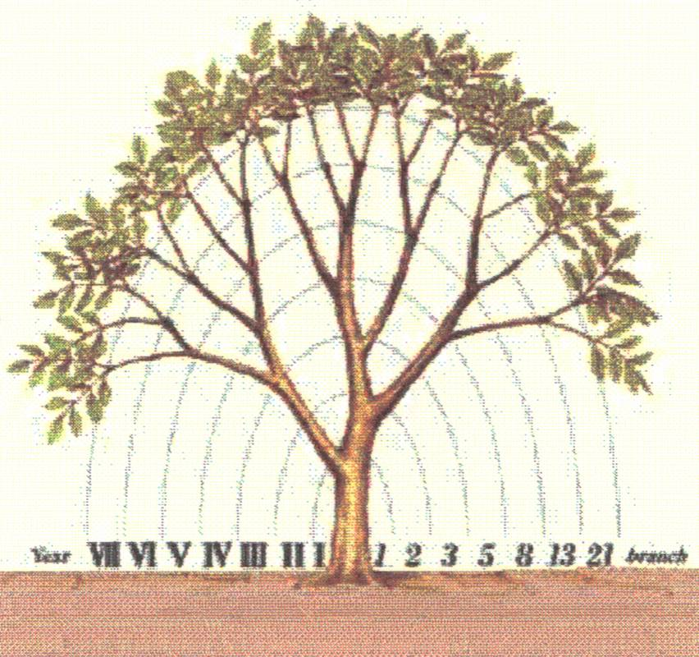

Yıl sayısı

FİBONACCİ SERİSİ
Bu özel dizilim, bu kuralı keşfeden Fibonacci isimli matematikçinin adı ile anılır ve "Fibonacci serisi" olarak bilinir. Bu kural estetik mükemmellik manasına gelir ve resim, heykel, mimari gibi alanlarda temel bir ölçü olarak kullanılmaktadır. Doğada çok sık rastlanılan bu oran bitkilerdeki ince hesap ve tasarımı anlamada önemli bir anahtardır.

Dal sayısı

3/8'in ötesindeki kesirler yosun, lahana ya da her iki tarafa spiral yönde giden taç yapraklı, ayçiçeği gibi sık tohum ya da yaprak sistemlerinde bulunur. Bu bitkilerin yaprakları merkezin etrafında sağdan veya soldan dolanırken bir spiral çizerler, bu spirallerde tur başına düşen yaprak sayısı da fibonacci kuralına göre belirlenir. Mesela papatyanın merkezi üç ardışık kesir kullanır: 13/34, 21/55 ve 34/89; yani yaprağın merkezi boyunca yapacağı bir tur dönüşteki yaprak sayısı ve buna denk düşen dönüş açısı önceden bellidir.
Fibonacci dizisi doğada çok sık bir biçimde karşımıza çıkar. Bu sayılar kullanılarak üretilen kesirler, bize "Altın Oran"ı verir. Yani Fibonacci sayılarını aşağıda görüldüğü gibi birbirini takip eden kesirler halinde yazdığımızda, ortaya çıkan bölmelerin tamamı estetik mükemmellik manasına gelen ve çoğu zaman "Altın Oran" adı da verilen sayıdır:
1/1, 1/2, 2/3, 3/5, 5/8, 8/13, 13/21, 21/34, 34/55, 55/89...
Bu yolla elde edilen dizinin terimleri Fibonacci dizisinin birbirini takip eden sayılarının bölümü şeklindedir. Ve bu dizinin terimleri olan oranları çam kozalaklarında (5/8, 8/13), ananas meyvesinde (8/13), papatyanın orta kısmındaki floretlerde (21/34), ayçiçeklerinde (21/34, 34/55, 55/89) sağ ve sol spirallerin sayısı olarak görmekteyiz. İşte bu oran ve bu oran sayesinde ortaya çıkan görüntü, doğadaki çiçeklere, ağaçlara, tohuma, deniz kabuklarına ve daha sayısız canlıya estetik bir mükemmellik kazandırır.
Altın oranın doğadaki yeri bununla da kalmayıp, ideal yaprak açılarında da kendini göstermektedir. Bilindiği gibi bitkilerde yapraklar, dik gelen güneş ışınlarından maksimum yararı sağlamak üzere belli bir açıyla sıralanırlar. Örneğin, 2/5'lik yaprak diverjansına sahip bir bitkide yaprak aralarındaki açı,
2 x 360 derece / 5 = 144 derecedir.

Yapraklarda karşımıza çıkan sayısal mucizeler bununla da sınırlı değildir. Yaprak yüzeyleri de belirli matematik hesaplarının sonucunda anlaşılabilecek tasarımlara sahiptirler. Yaprağın ortasından geçen damar (midrib) ve ondan çıkarak yaprak yüzeyine dağılan damarlar ve bunların besledikleri dokular, bitkiye belirli bir şekil ve yapı kazandırırlar. Yapraklar çok farklı formlara sahip olmalarına rağmen bu hassas ölçüleri muhafaza ederler. Bitkilerin belirli matematik formüllere göre şekillenmiş olmaları onların özel olarak tasarlanmış olduklarının en açık delillerinden biridir. Bitkinin atomlarında, DNA'sında gördüğümüz hassas ölçüler ve dengeler, bitkinin dış görünümünde de ortaya çıkmaktadır. Bitkinin Güneş'ten maksimum faydalanması gibi hayati amaçların yanısıra, bitkiye estetik bir güzellik kazandıran bu formüller, belirli sayıdaki moleküllerin biraraya gelmesiyle ortaya çıkan renklerle birleştiğinde ortaya müthiş manzaralar çıkmaktadır.
İşte bu altın oran, sanatçıların çok iyi bildikleri ve uyguladıkları bir estetik kuralıdır. Bu orana bağlı kalarak üretilen sanat eserleri estetik mükemmelliği temsil ederler. Sanatçıların taklit ettikleri bu kuralla tasarlanan bitkiler, çiçekler ve yapraklar ilim sahibi bir kudretin üstün sanatının birer örneğidirler. Yaratıcının kainatta ki her şeyi bir ölçüyle yarattığını bu sanatlardan ispatlanmış olmaz mı?

* * *

